Pada projek yang kami buat pada kali ini kami menggunakan metode SDLC Agile sebagai model dalam pembuatan software.

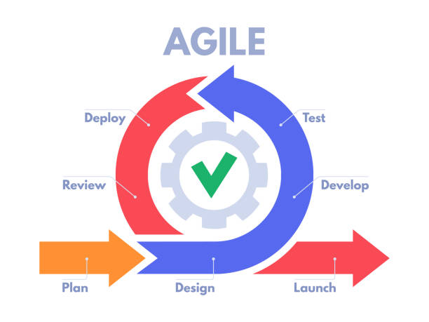

Metode SDLC Agile adalah pendekatan dalam pengembangan perangkat lunak yang menekankan fleksibilitas, adaptabilitas, dan kolaborasi tim. Berbeda dengan metode tradisional yang mengikuti tahapan berurutan, Agile memungkinkan pengembangan dilakukan dalam jangka pendek dengan iterasi yang disebut sprint.

1. Plan (Merencanakan)

Membuat backlog produk, yang merupakan daftar fitur dan fungsionalitas yang ingin mereka masukkan ke dalam produk akhir. Tim juga akan memperkirakan waktu dan sumber daya yang diperlukan untuk menyelesaikan setiap item backlog.

1. Design (Merancang)

Membuat wireframe, mockup, dan prototipe untuk memvisualisasikan bagaimana produk akan terlihat dan berfungsi.

1. Develop (Mengembangkan)

Tahap ini menggunakan metodologi pengembangan yang berulang, yang berarti akan bekerja dalam siklus pendek untuk menghasilkan versi produk yang dapat diuji.

1. Test (Menguji)

Menguji produk untuk memastikan bahwa produk tersebut memenuhi persyaratan dan bebas dari bug. Mereka akan menggunakan berbagai metode pengujian, termasuk pengujian unit, pengujian integrasi, dan pengujian sistem.

1. Review (Meninjau)

Meninjau kemajuan proyek dan memastikan bahwa proyek tersebut tetap pada jalurnya. Membuat sprint review untuk mendemonstrasikan kemajuan kepada customer.

1. Deploy (Menyebarkan)

Memberikan hasil produk ke customer untuk memastikan bahwa produk tersebut telah sesuai dengan kebutuhan spesifikasi dari customer.

1. Launch (Meluncurkan)

Meluncurkan produk final yang telah sesuai dengan kebutuhan customer.

Kelebihan:

1. Mudah beradaptasi dengan perubahan persyaratan
2. Pengguna memiliki peran yang aktif dalam proses pengembangan sehingga bisa memastikan kebutuhan dan harapan mereka bisa terpenuhi
3. Risiko kegagalan proyek lebih rendah
4. Proyek dapat diluncurkan lebih awal sehingga customer dapat segera merasakan manfaatnya
5. Hasil diperoleh berkala.
6. Kemajuan bisa diukur

Kekurangan:

1. Pengembangan berulang ulang bisa mengakibatkan peningkatan biaya dan waktu, karena bisa saja perlu sumber daya tambahan untuk evaluasi.
2. Mempunyai risiko over engineering untuk melakukan penambahan fitur yang tidak perlu dalam iterasi yang berikutnya yang dapat meningkatkan biaya.
3. Membuat perencanaan lebih sulit karena kebutuhan dan tujuan mungkin berulah dari satu iterasi ke iterasi berikutnya yang mungkin saja bisa mengakibatkan ketidakpastian.
4. Tidak cocok untuk proyek kecil.